**Руководство разработчика к программе по созданию базы данных животных зоопарка.**

Разработчики:

Боровенская У.А.

Лысыченко Е.Ю.

Короткова А.В.

Оглавление

1. Структура исходных данных (назв файла, список переменных, сист имена и факт назв) 3

3. Структура каталогов приложения 4

4. Структура приложения (описание файлов – фрагменты и их значение) 4

5. Стандартные функции разработчика 4

5.1. Функции скрипта «Data» 4

5.2. Функции скрипта «Proekt» 5

6. Шаг 1. Запуск приложения 8

7. Пакеты и библиотеки, необходимые для корректной работы приложения 9

8. Требования к компьютеру 9

9. Приложения 9

# Структура исходных данных (назв файла, список переменных, сист имена и факт назв)

1. Данная программа представляет собой базу данных, содержащую записи о животных, живущих в зоопарке.   
   Задачи, которые решает разработанная программа:   
    1. Внесение базы данных в файл .txt   
    2. Поиск записей по одному или нескольким критериям и расчет средней продолжительности жизни и выборочной дисперсии для найденных животных   
    3. Редактирование записей   
    4. Добавление новых записей   
    5. Удаление записей

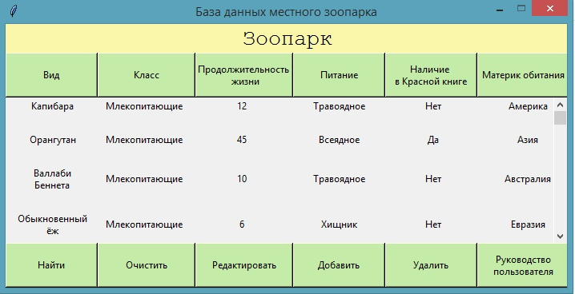

Рисунок 1.

В рамках приложения обрабатывается следующая информация о животных зоопарка:

* Вид
* Класс
* Продолжительность жизни
* Тип питания
* Наличие в красной книге
* Материк обитания

# Структура каталогов приложения

Все составные части программы хранятся в каталоге «work», который должен быть установлен в корень локального диска «D:/» для корректной работы приложения. Внутри этого каталога существует 7 подкаталогов:

* Data – здесь хранятся входные данные для приложения: текстовый файл из которого считывается база данных о озоопарке («.txt»).
* Library – каталог для хранения необходимых библиотек
* Notes – папка, в которой находятся руководства пользователя и разработчика
* Output – директория для сохранения в нее данных (данный функционал находится в разработке)
* Scripts – каталог, внутри которого лежат файлы программы в виде скриптов

# Структура приложения (описание файлов – фрагменты и их значение)

Структура приложения хранится в виде R-скриптов в подкаталоге «scripts» и выглядит следующим образом:

* Data
* Proekt

# Стандартные функции разработчика

## Функции скрипта «Data»

|  |  |  |  |
| --- | --- | --- | --- |
| Название функции | Входные параметры | Выходные параметры | Описание |
| base | - | - | Создание базы данных на основе словарей |

## Функции скрипта «Proekt»

|  |  |  |  |
| --- | --- | --- | --- |
| Название функции | Входные параметры | Выходные параметры | Описание |
| vid | - | - | Реагирование на кнопку Вид  появляется поле для ввода вида для поиска, иначе исчезает |
| klass | - | - | Реагирование на кнопку Класс  появляется поле для ввода класса для поиска, иначе исчезает |
| Life | - | - | Реагирование на кнопку продолжительность жизни  появляется поле для ввода продолжительности жизни для поиска, иначе исчезает |
| country | - | - | Реагирование на кнопку материк  появляется поле для ввода материка для поиска, иначе исчезает |
| chose | - | - | Реагирование на кнопку Наличие в красной книге  появляется поле для ввода наличия (да/нет) для поиска, иначе исчезает |
| food | - | - | Реагирование на кнопку Питание  появляется поле для ввода типа питания для поиска, иначе исчезает |
| age | - | K где при k=1 - не будут указывать возраст; k=2- только от, без указания верхней границы; k=3- только от, без указания нижней границы; k=4 - промежуток между, границами | Реагирование на кнопку Продолжительность жизни  появляется поле для ввода продолжительности жизни для поиска, иначе исчезает |
| delete | - | - | Очищает все поля |
| Edit1 (event) | - | - | Функция появления поля ввода вида для редактирования |
| create | - | - | вывод словаря в таблицу из label с возможностью пролистывать всю базу с помощью scrollbar |
| Cout event | - | - | поиск вида для редактирования(по нажатию на поиск левой кнопкой мыши), выводит окно ошибки в случае отсутвствия такого вида |
| Edit2 (event) | - | - | проверка на пустые поля и дальнейшее редактирование вида,если все верно,сообщение об успешном редактировании или предупреждение о пустых полях |
| Add | - | - | вызов окна для поиска вида для добавления, уборка всех лишних полей |
| Alladd | - | - | проверка всех полей для добавления,вывод предупреждения или успешное добавление с сообщением об этом |
| Strikeoff (event) | - | - | удаление по указанному виду и сообщение об этом или сообщение о несуществующем виде в базе и невозможности удалить |
| Alldelete | - | - | нажатие на правую кнопку мыши, прячет все поля для поиска |
| search | - | - | поиск по критериям,указанными пользователем, сообщение о пустых полях |

# Шаг 1. Запуск приложения

Приложение является набором каталогов, объединенных задачей создания базы данных. Общий вид каталогов представлен на рисунке 2.

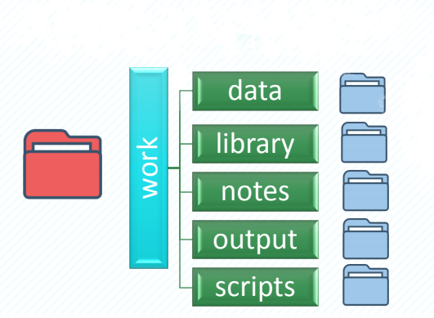

Рисунок 2.

Для запуска приложения необходимо открыть Аналитический пакет R, выбрать Файл -> Открыть скрипт ... -> main.R [выбрав путь, где лежит приложение в каталоге work]. Пример открытия файла представлен на Рисунке 3.

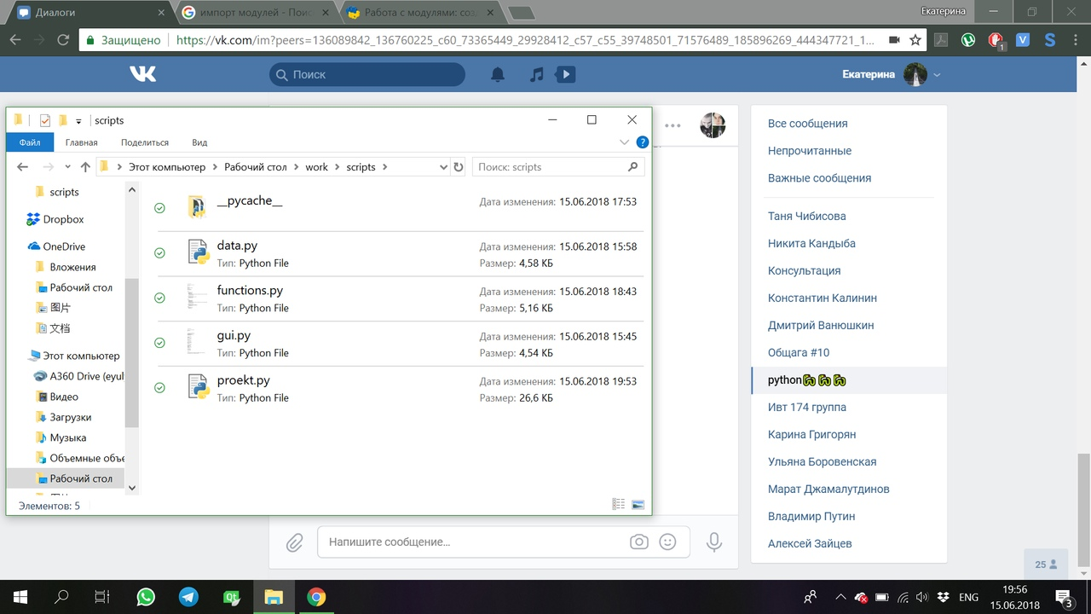

Рисунок 3.

Далее в открывшемся скрипте необходимо выделить весь текст кода, нажать CTRL+R. Приложение запущено.

# Пакеты и библиотеки, необходимые для корректной работы приложения

* Pickle
* Tkinter
* Tkinter.ttk

# Требования к компьютеру

32- или 64-битная операционная система Windows, Linux, MacOS, на которую возможна установка программного обеспечения R (<https://www.r-project.org/>)

# Приложения

Исходный код рабочей программы:

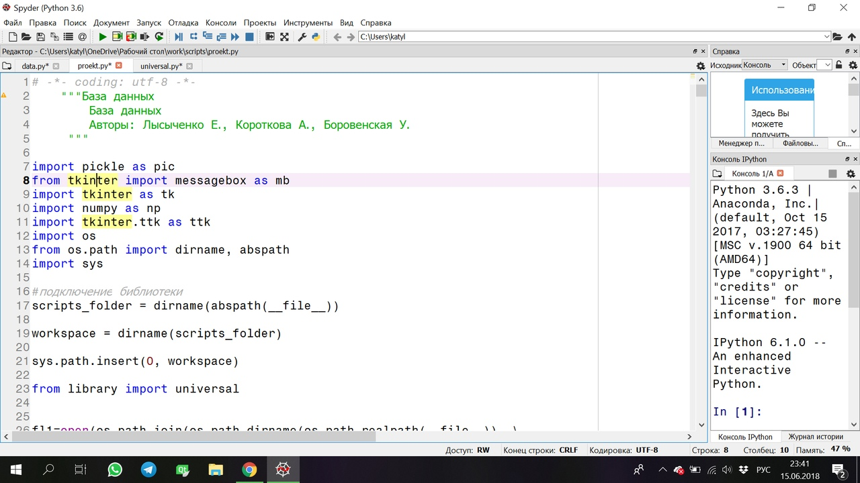

Рисунок 4.

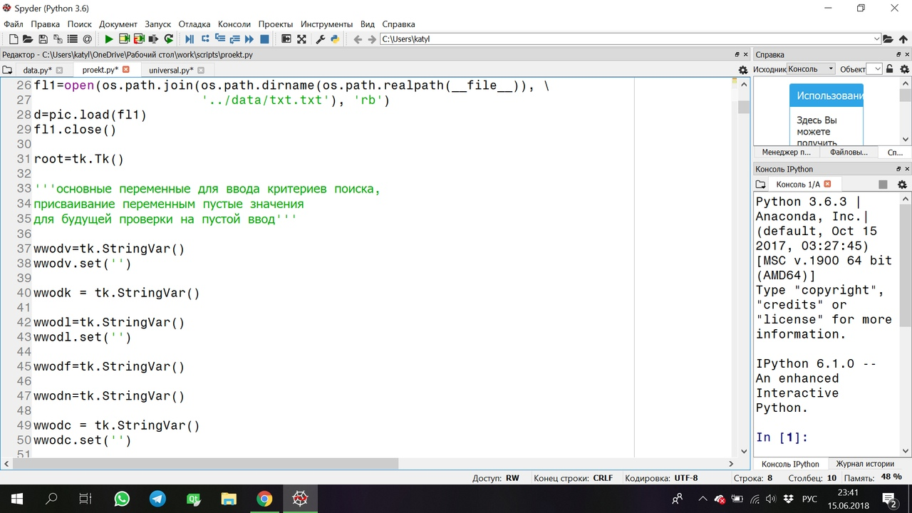

Рисунок 5.

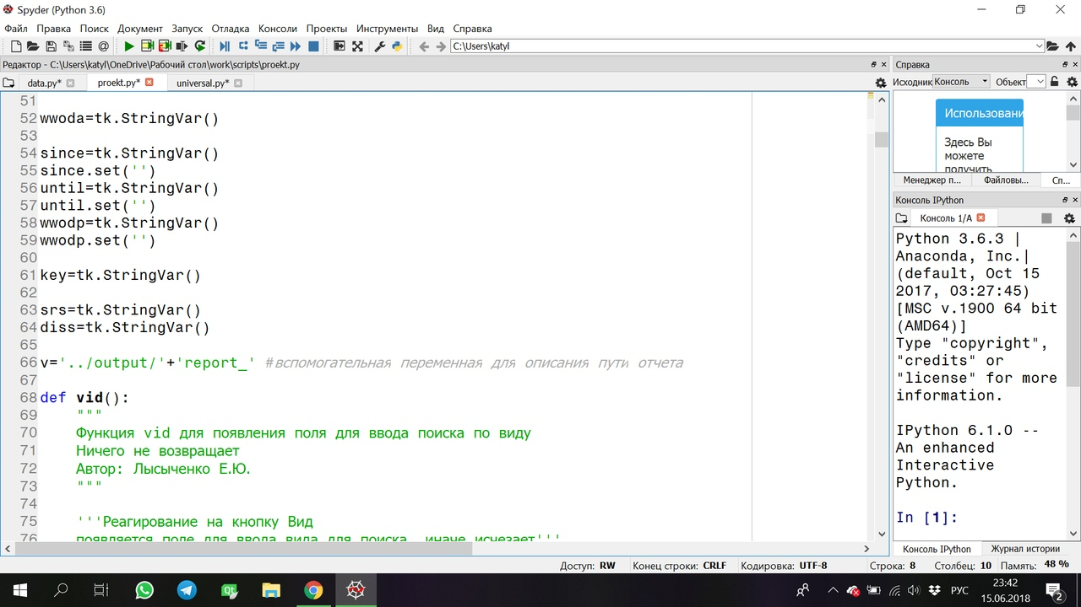

Рисунок 6.

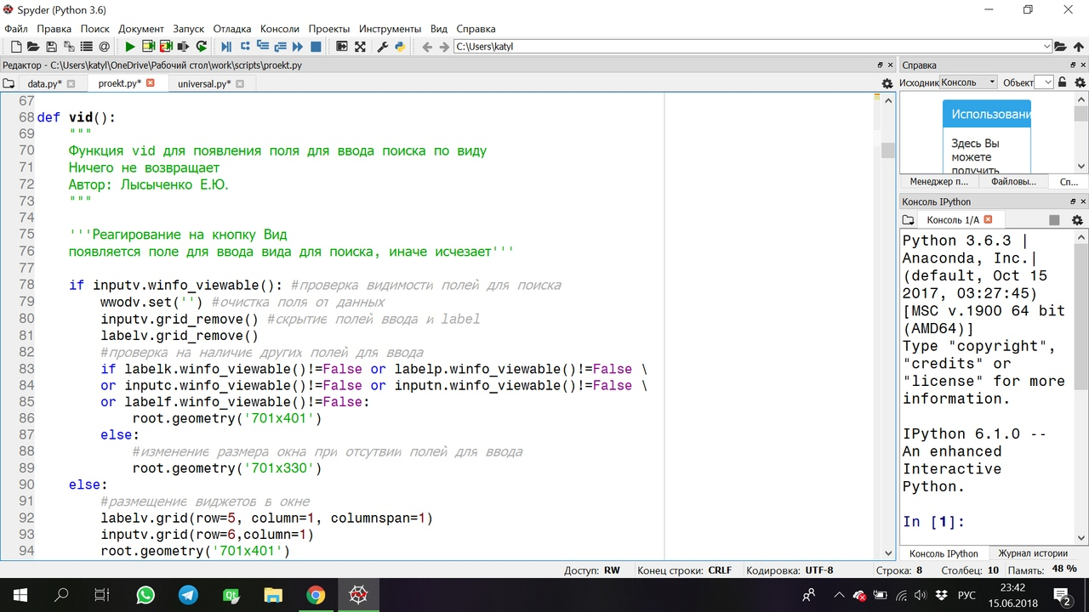

Рисунок 7.

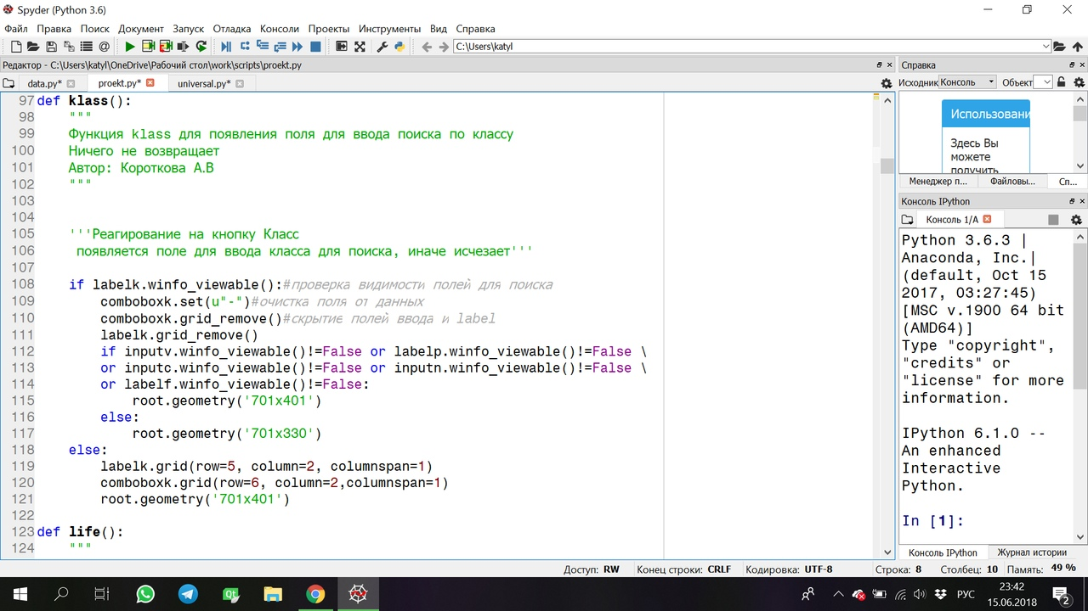

Рисунок 8.

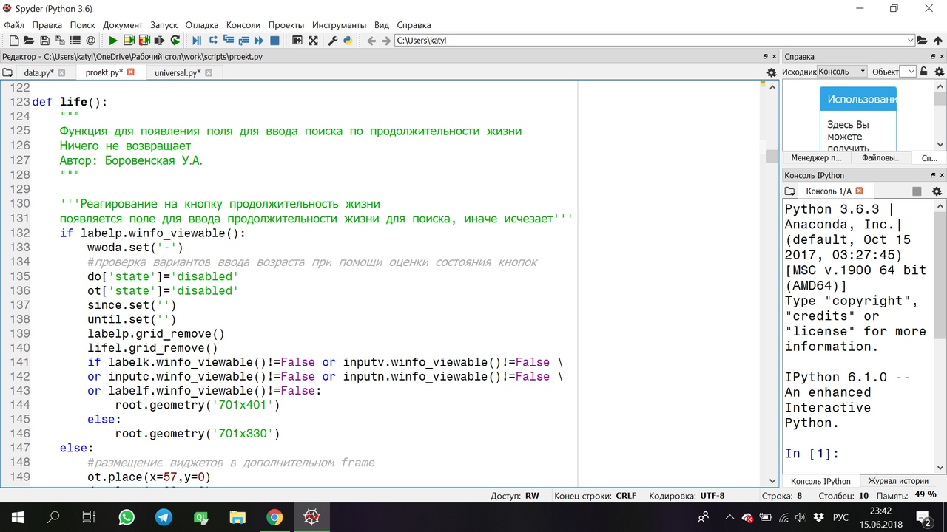

Рисунок 9.

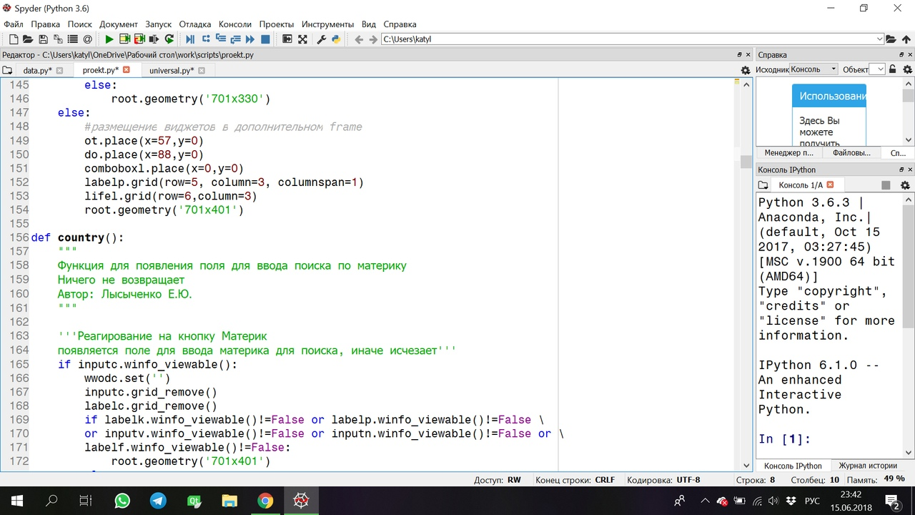

Рисунок 10.

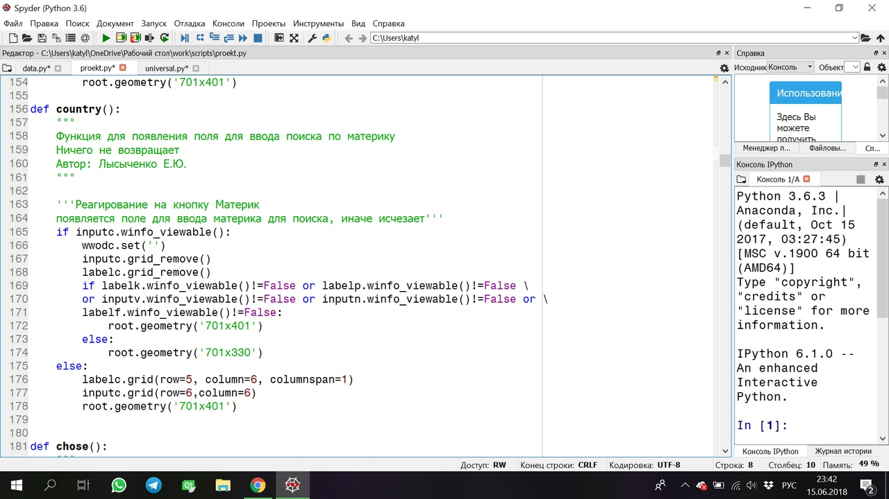

Рисунок 11.

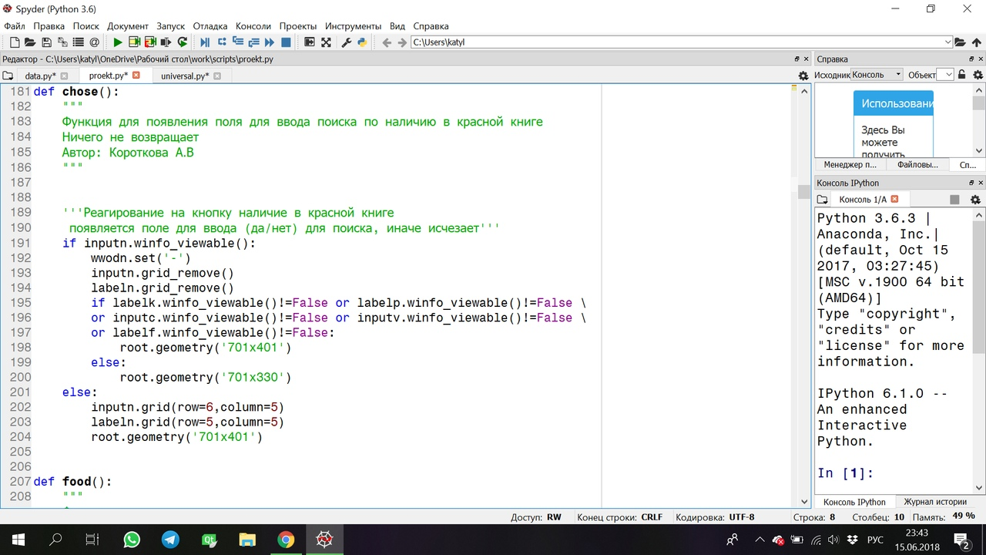

Рисунок 12.

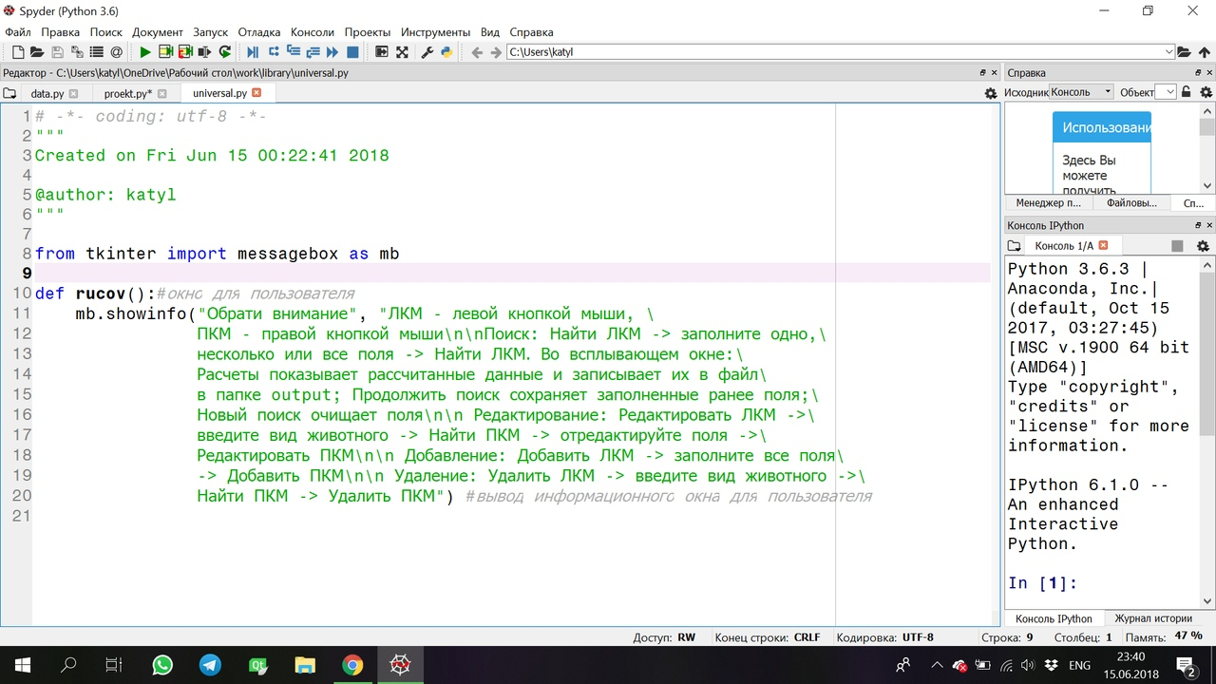

Рисунок 13.

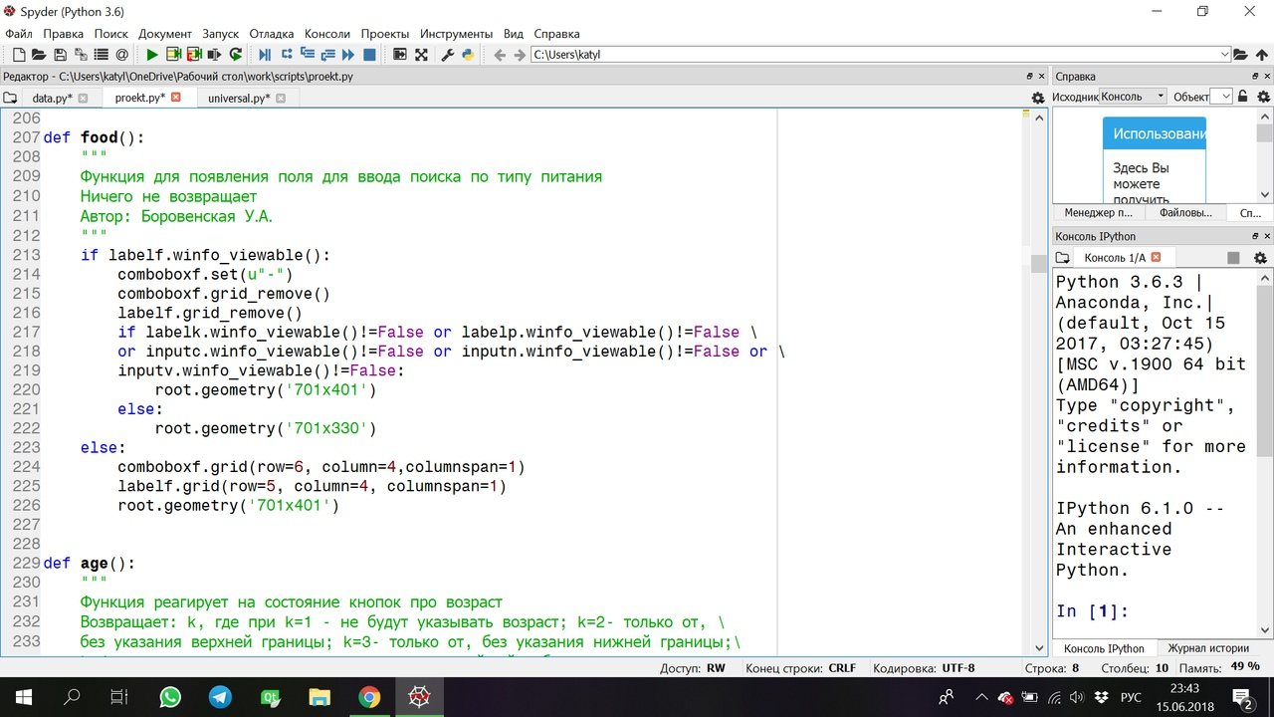

Рисунок 14.

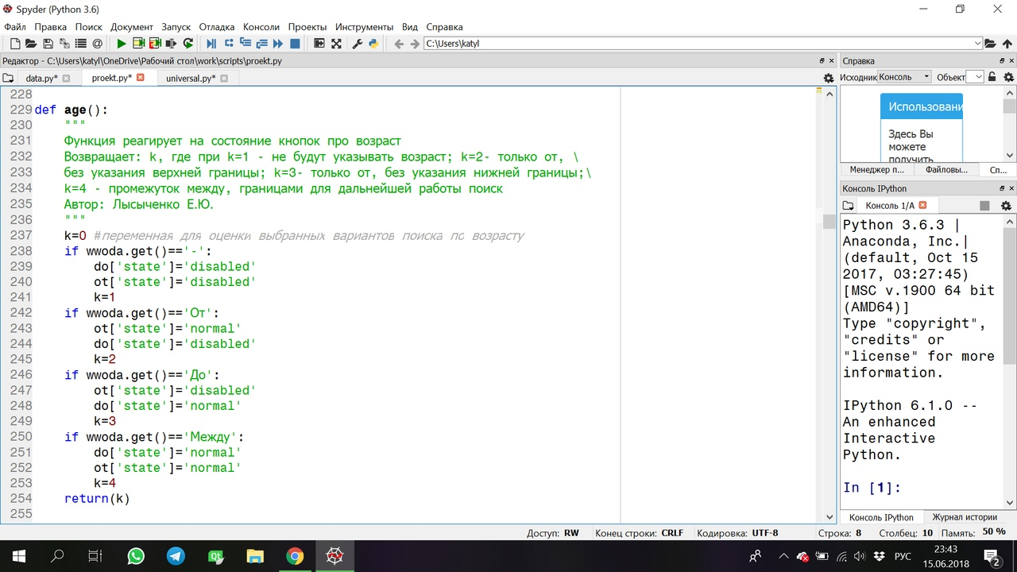

Рисунок 15.

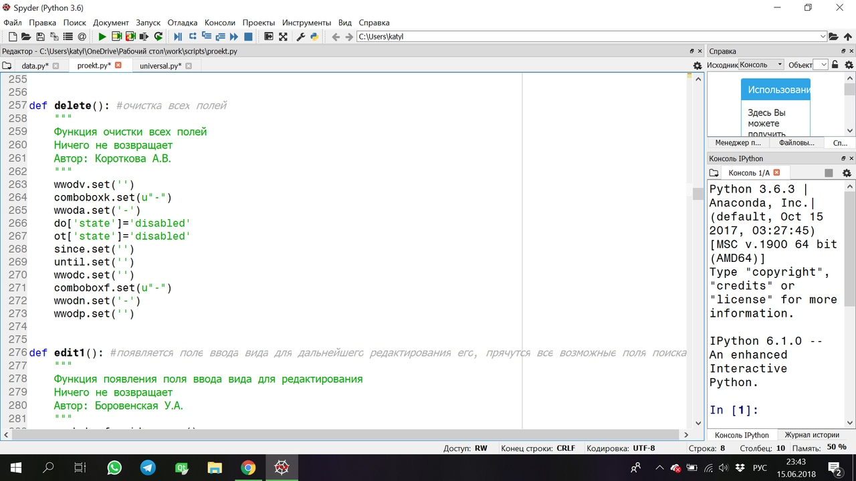

Рисунок 16.

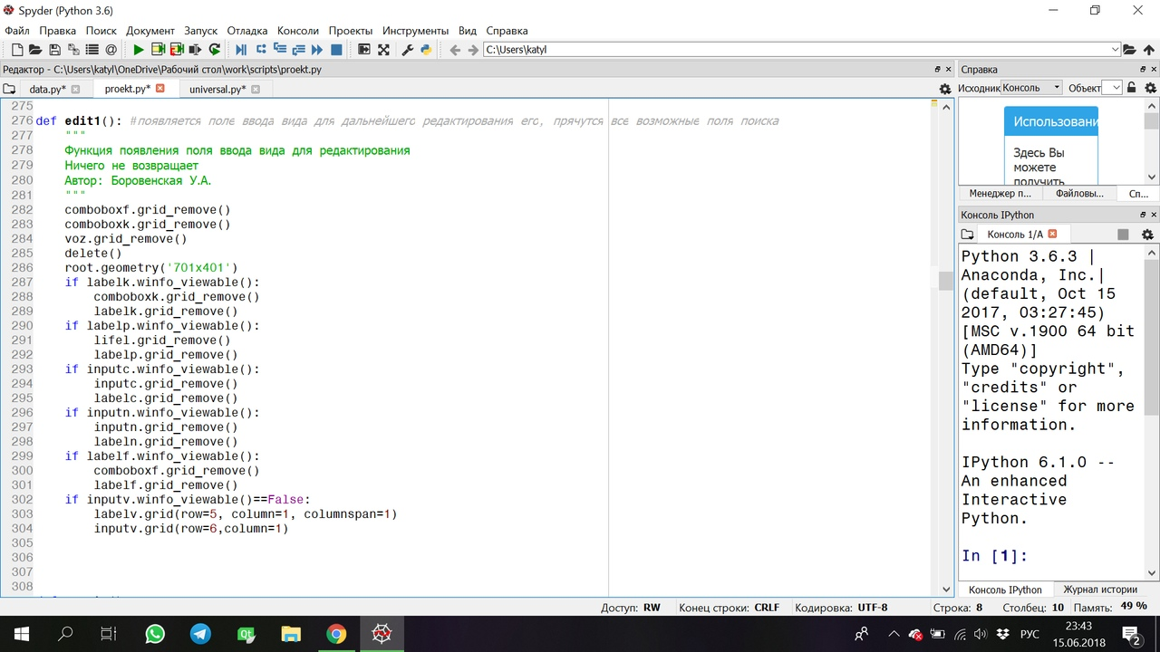

Рисунок 17.

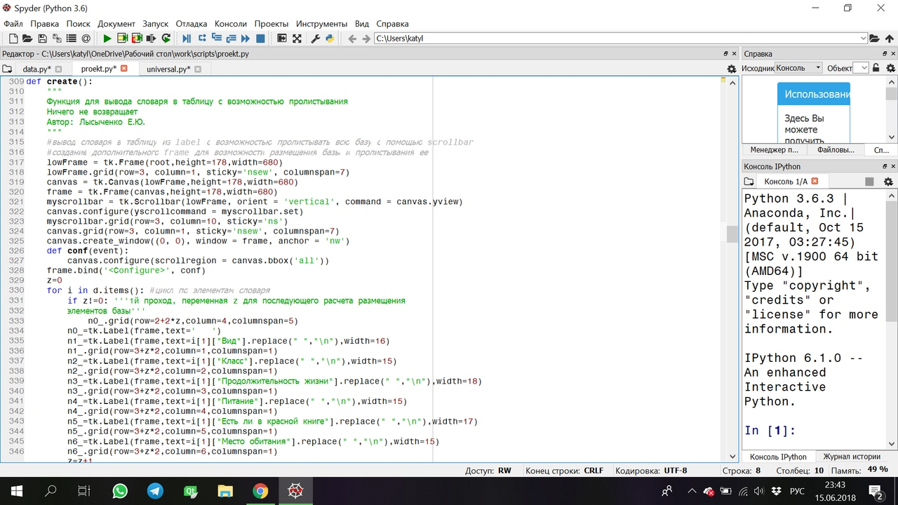

Рисунок 18.

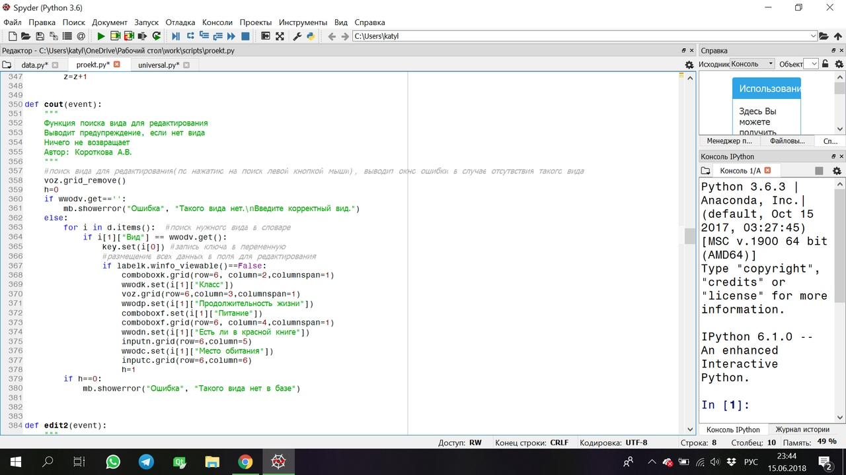

Рисунок 19.

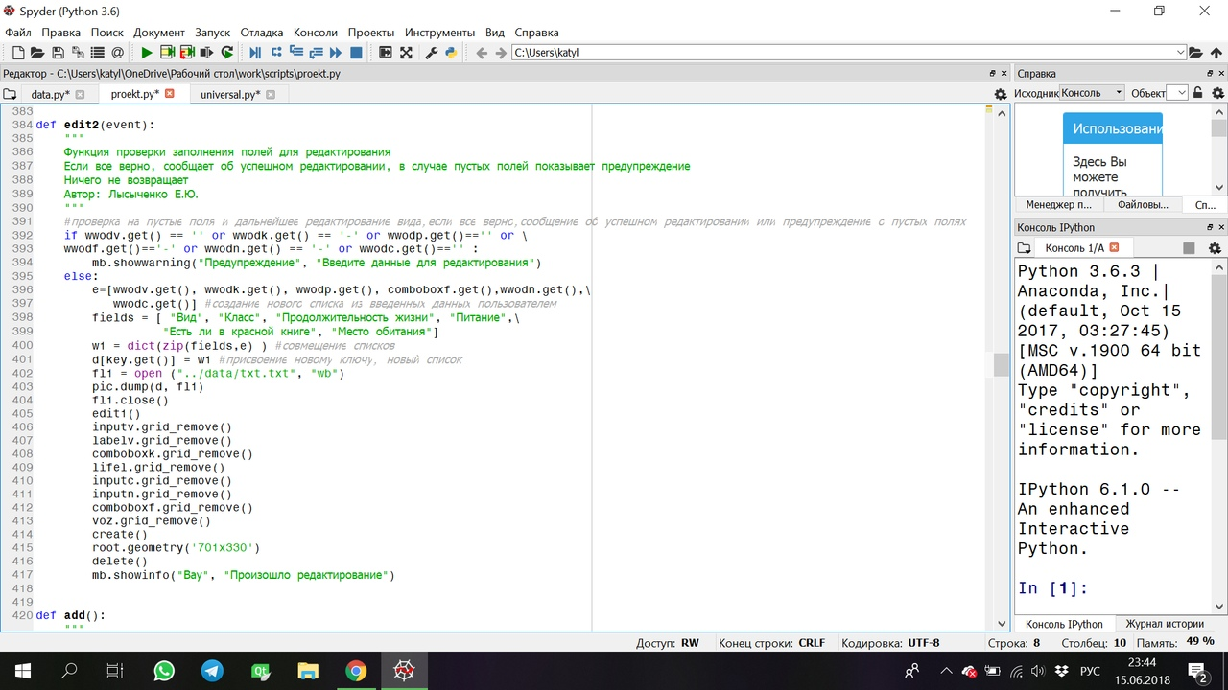

Рисунок 21.

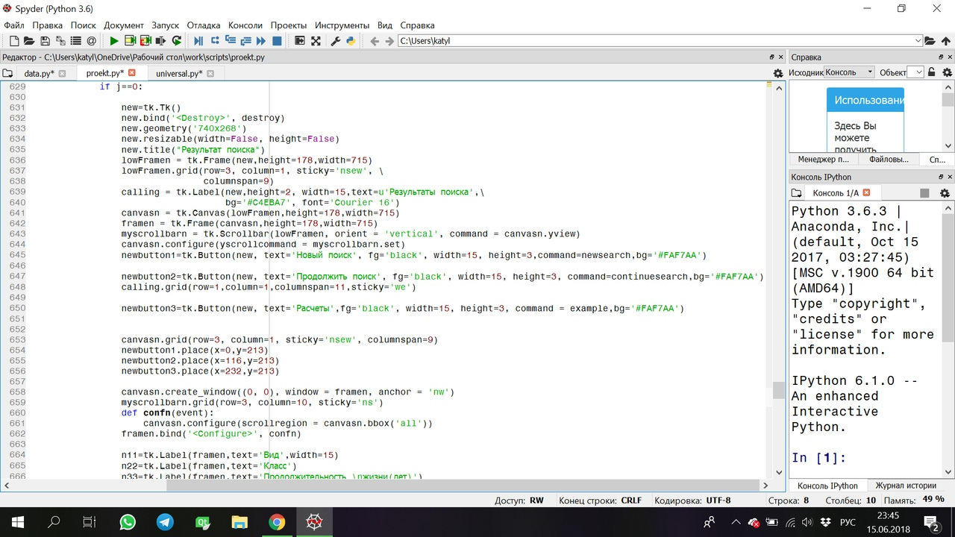

Рисунок 23.